**“音乐节宣传购票网站”网站设计**

学号：20240430115 姓名：印金鹏

1 项目介绍

这个项目是为了设计和开发一个音乐节的官方网站，旨在提供一个用户友好、视觉吸引和功能全面的平台，让访客能够了解活动详情、艺术家介绍、演出日程，并进行票务购买。

2 项目目录结构和页面设计

2.1项目目录结构

“音乐节宣传购票网站”网站项目目录包含了css、fonts、img、js和html文件，项目目录结构如图2.1所示。

|  |
| --- |
|  |
| 图2.1 目录结构 |

（1）CSS

bootstrap-icons.css\bootstrap.css\style.css\style2.css

（2）img里面包含项目里面包含的图片，视频等文件。

（3）js里面包含bootstrap.js、jquery-3.3.1.min用于实现多种效果。

（4）fonts里包含项目里面的图标文件

**2.2项目页面展示**

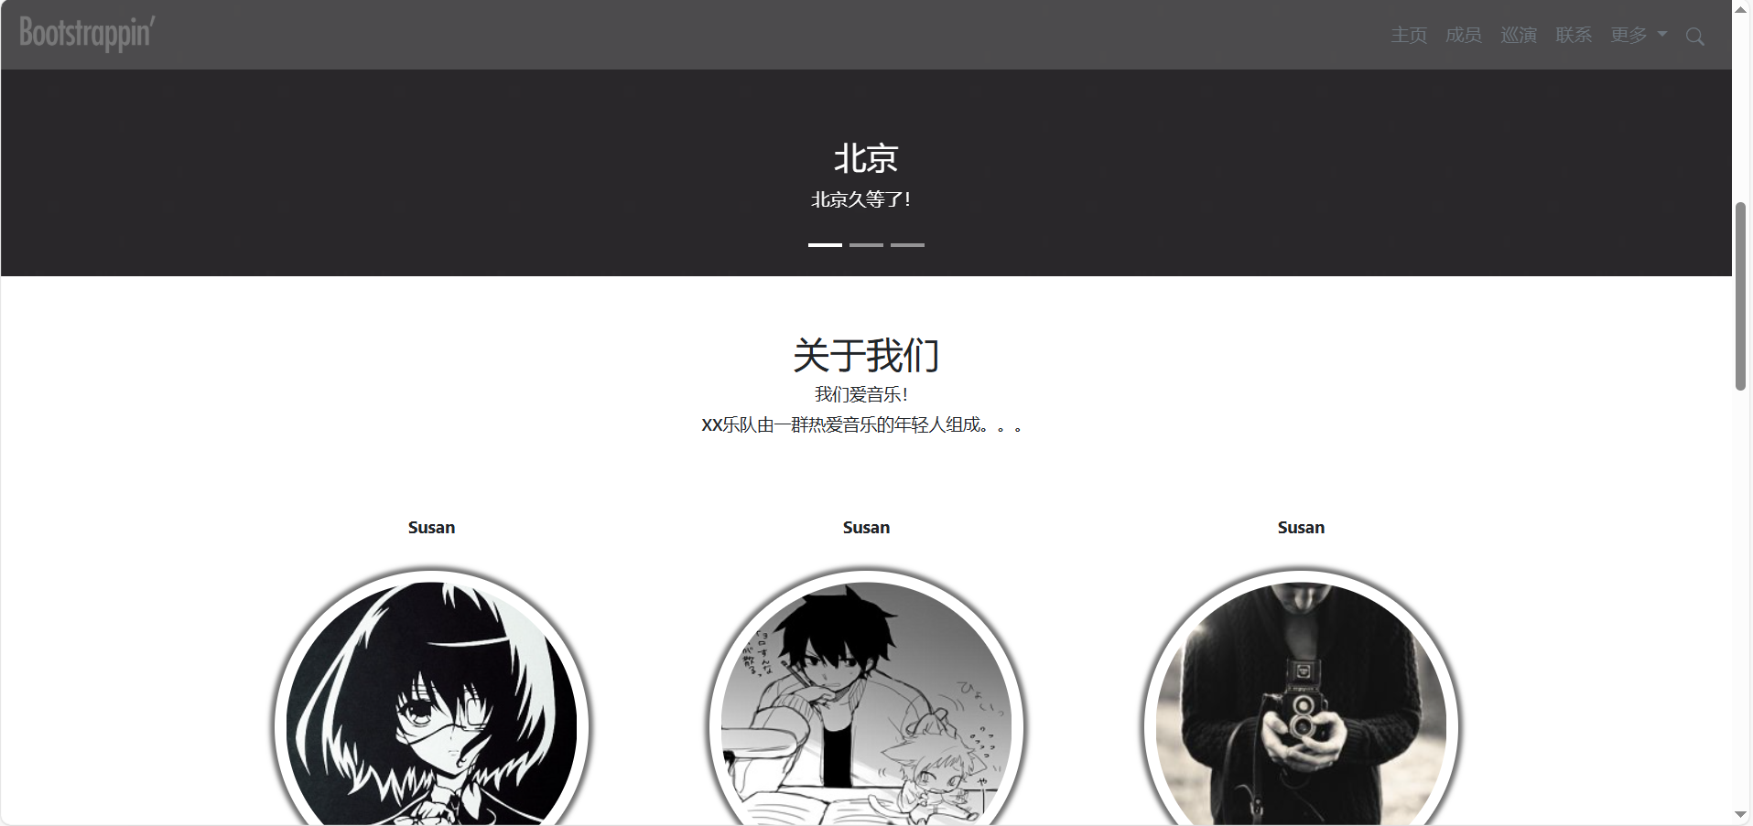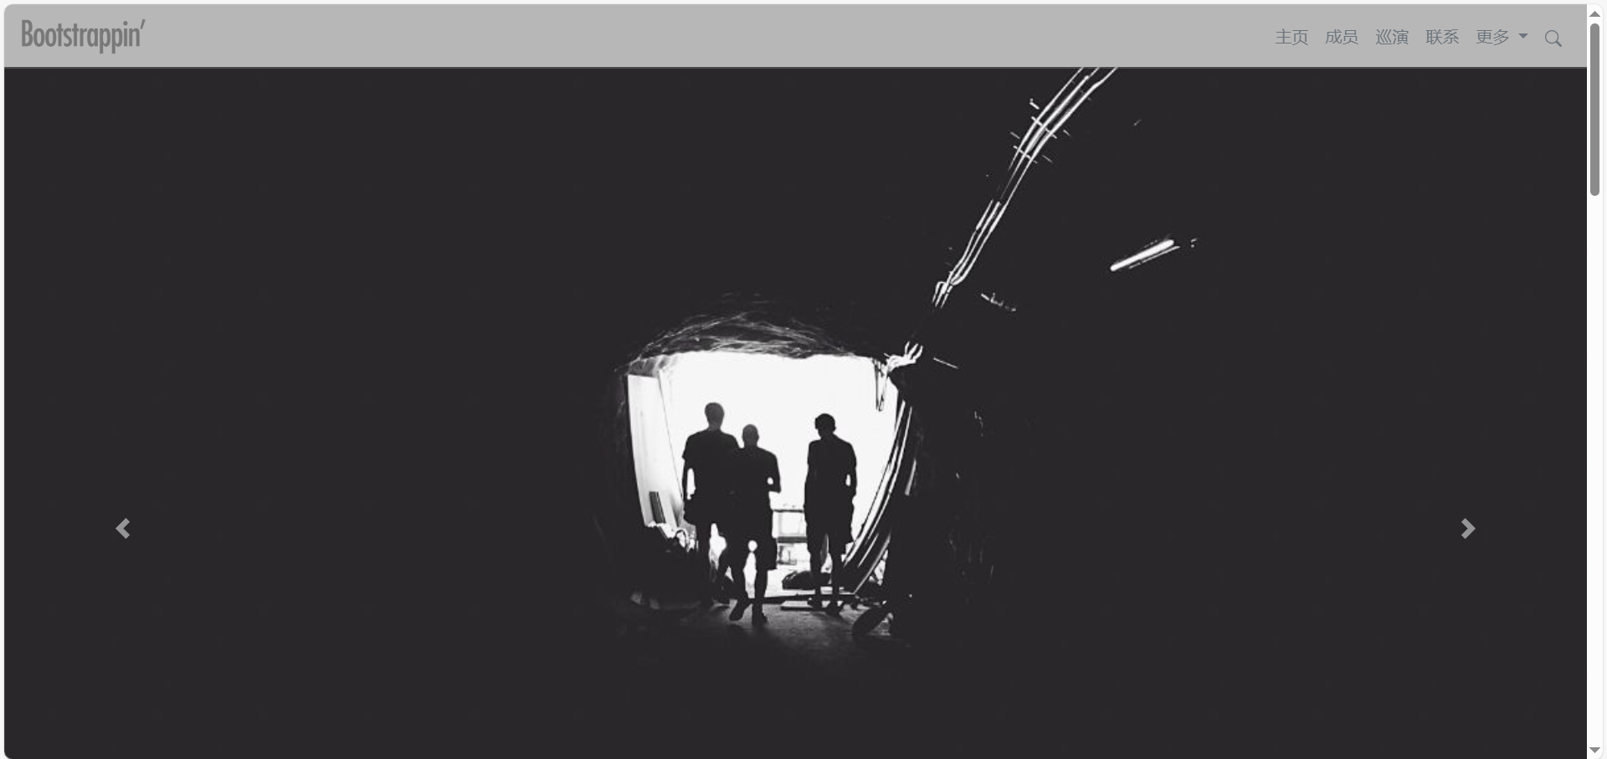2.2.1 音乐节首页

图2.2.1 音乐节首页

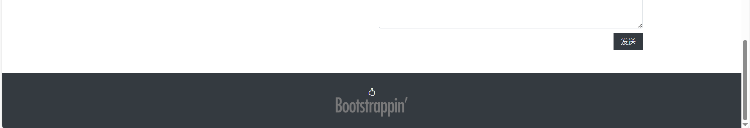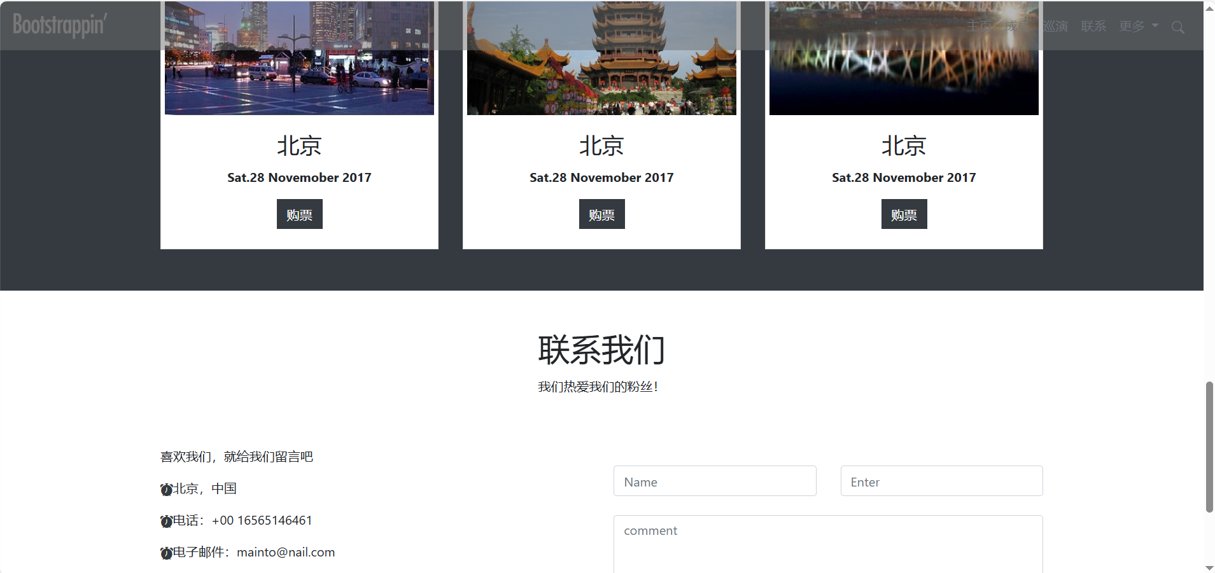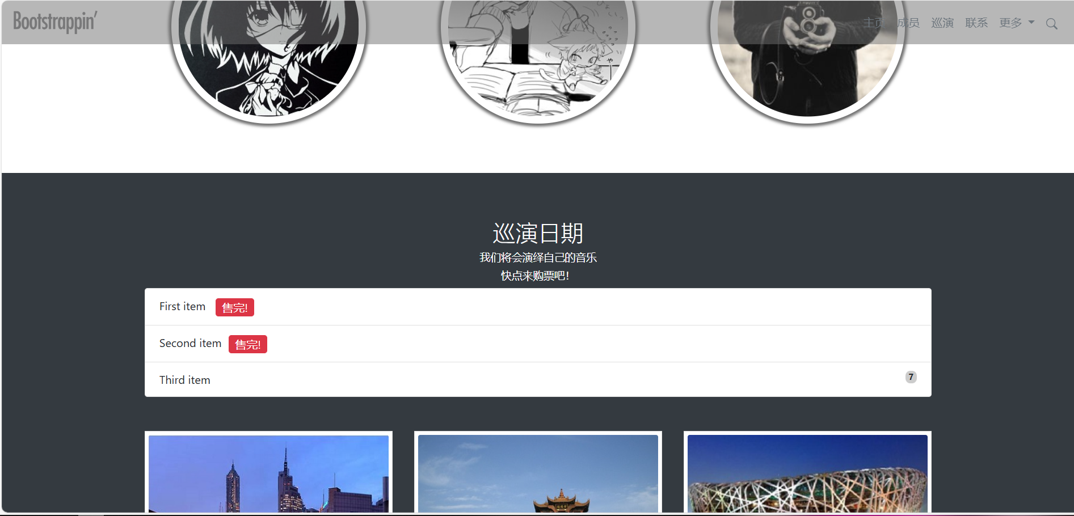图2.2.1 音乐节首页

导航栏部分列出了关于音乐节的信息，包括导航栏、轮播图、成员介绍卡片、巡演信息、购票模态框和联系方式等，运用超链接点击后将会显示相应的页面内容。

首页是响应式页面由导航栏、轮播图、成员卡片、巡演日期购票卡片、联系模拟框和最后的底部导航栏6部分构成。

(1) 使用Bootstrap的navbar类，实现响应式导航栏。

设置为fixed-top，导航栏在滚动页面时始终固定在顶部。

颜色为navbar-dark，背景为半透明，文本颜色为text-muted浅灰。

(2) navbar-brand表示Logo。此处使用<img>标签展示Logo图片。

使用<ul>和<li>标签组织导航项，链接通过<a>标签实现，如图2.2.2 导航栏所示。

图2.2.2 导航栏

(3) 汉堡菜单按钮Navbar Toggler在中等及更小尺寸的设备上，导航栏中的项目会被折叠隐藏，通过点击汉堡菜单按钮显示。

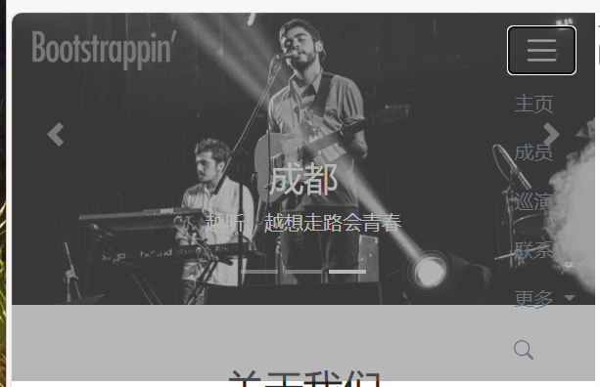data-toggle="collapse"和data-target="#collapsibleNavbar"属性确保点击按钮后能展开或折叠导航项，如图2.2.3 汉堡菜单按钮所示。

图2.2.3 汉堡菜单按钮

(4) 导航链接Nav Links使用<ul>和<li>标签组织导航项，保证结构的语义化和清晰。

(5)下拉菜单Dropdown提供额外的导航选项、跳转、单曲、专辑

dropdown-toggle用于实现点击后下拉菜单的展开。

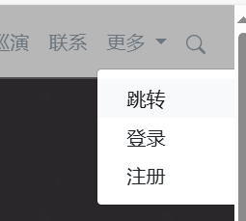Bootstrap的图标系统bi bi-search在导航栏中嵌入搜索图标，如图2.2.4 下拉菜单所示。

图2.2.4 下拉菜单

(6)轮播图部分class="carousel slide" 使用的是Bootstrap的轮播组件。

带有指示器 carousel-indicators和左右切换按钮 carousel-control-prev 和 carousel-control-next，如图2.2.5 下拉菜单所示。

图2.2.5 轮播图

(7)成员展示卡片 div class="container"部分，每个成员的卡片使用<div class="col-lg-4 col-md-6 p-5">进行布局，适应大屏幕和中等屏幕尺寸，成员信息详细展示 <div id="asd" class="collapse text-center">如图2.2.6 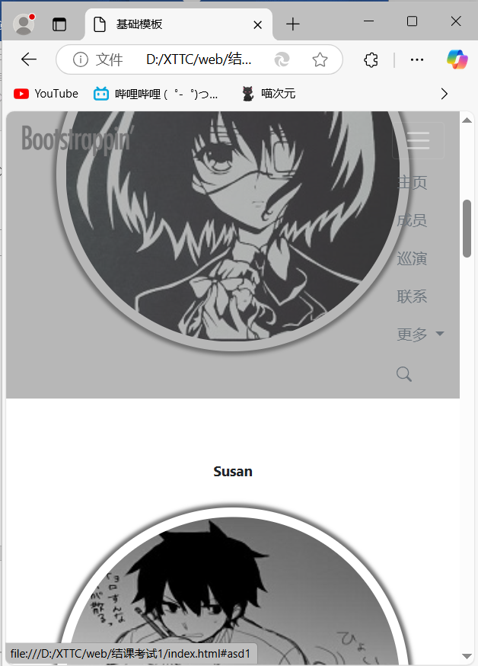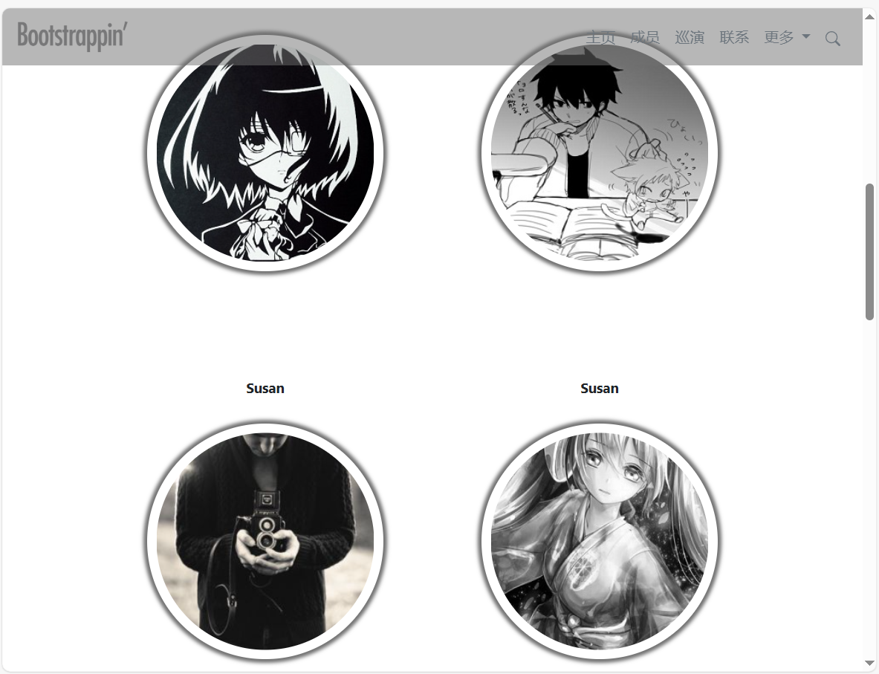成员展示卡片所示。

图2.2.6 成员展示卡片

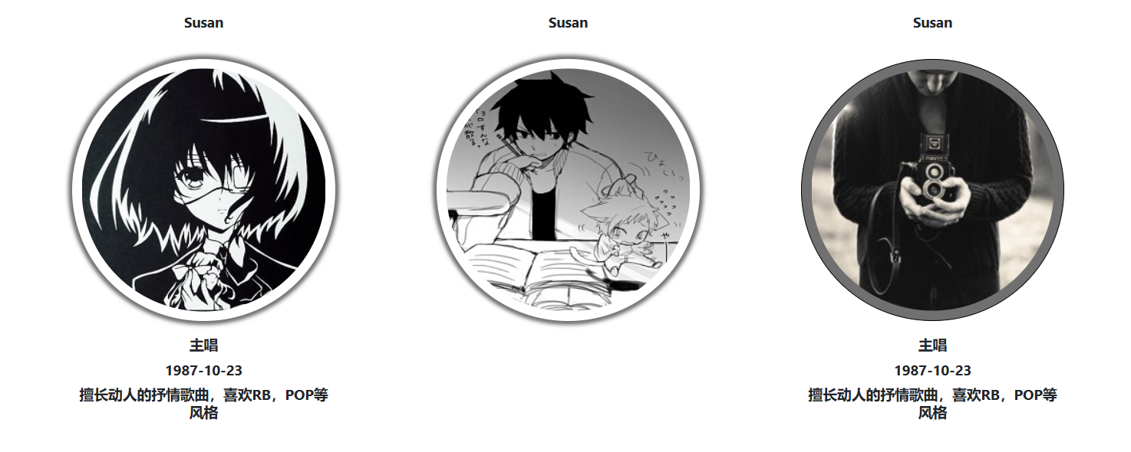使用<a href="#asd" data-toggle="collapse">链接图片到折叠组件，点击后可以展示或隐藏详细信息，如图2.2.7 成员展示卡片所示。

图2.2.7 成员展示卡片

(8) 巡演列表list-group 中包含了几个list-group-item，部分项目后跟有“售完!”按钮，显示其门票已售罄

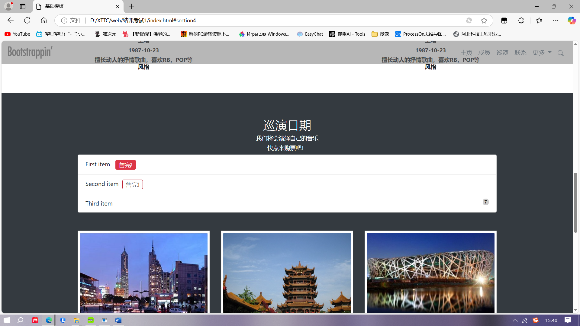(9)演出信息卡片部分通过class="col-lg-4 col-md-6 mb-1" 显示信息的卡片。演出地点和日期通过div class="card-body"内的 h3和p标签展示，如图2.2.8 演出信息卡片所示。

图2.2.8 演出信息卡片

购票按钮通过a href="#" class="btn btn-dark" data-toggle="modal" data-target="#myModal"打开模态框进行购票操作。

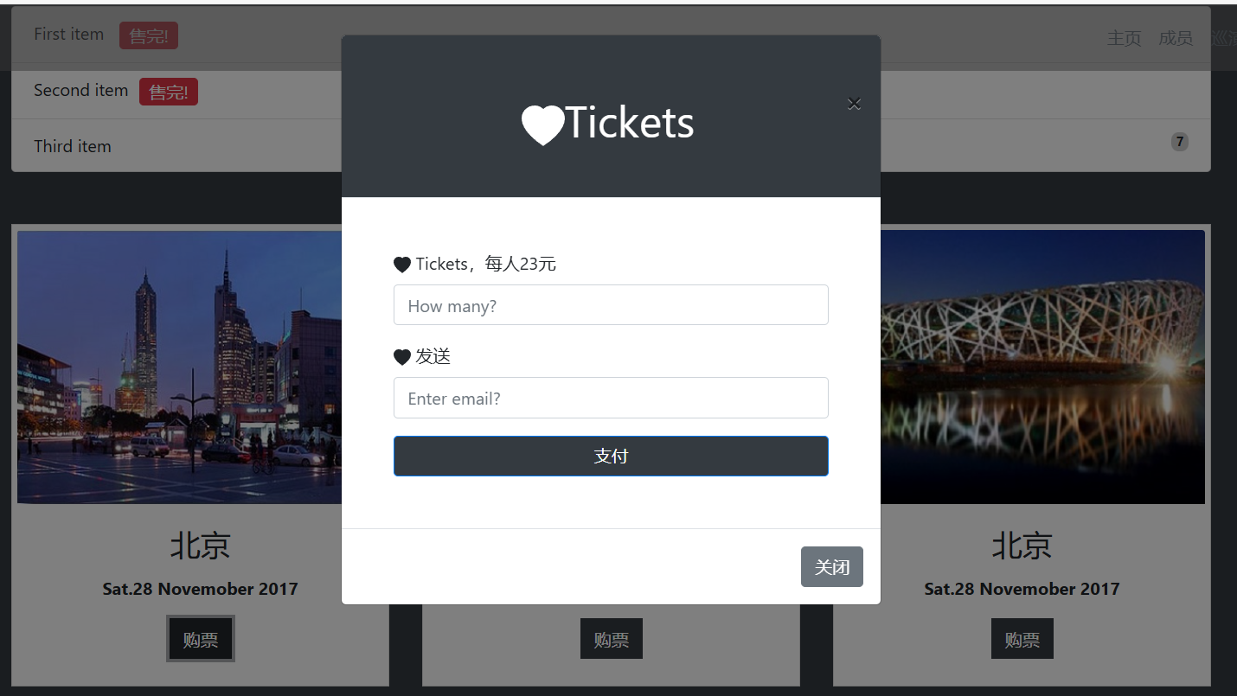(10) 模拟框部分，头部 modal-header标题中带有一个 SVG 图标，关闭按钮通过 button.close 实现，属性 data-dismiss="modal" 用于关闭模态框。主体modal-body包含两组表单控件和提交按钮，底部modal-footer包含一个关闭按钮data-dismiss="modal"，如图2.2.9 模拟框所示。

图2.2.9 模拟框

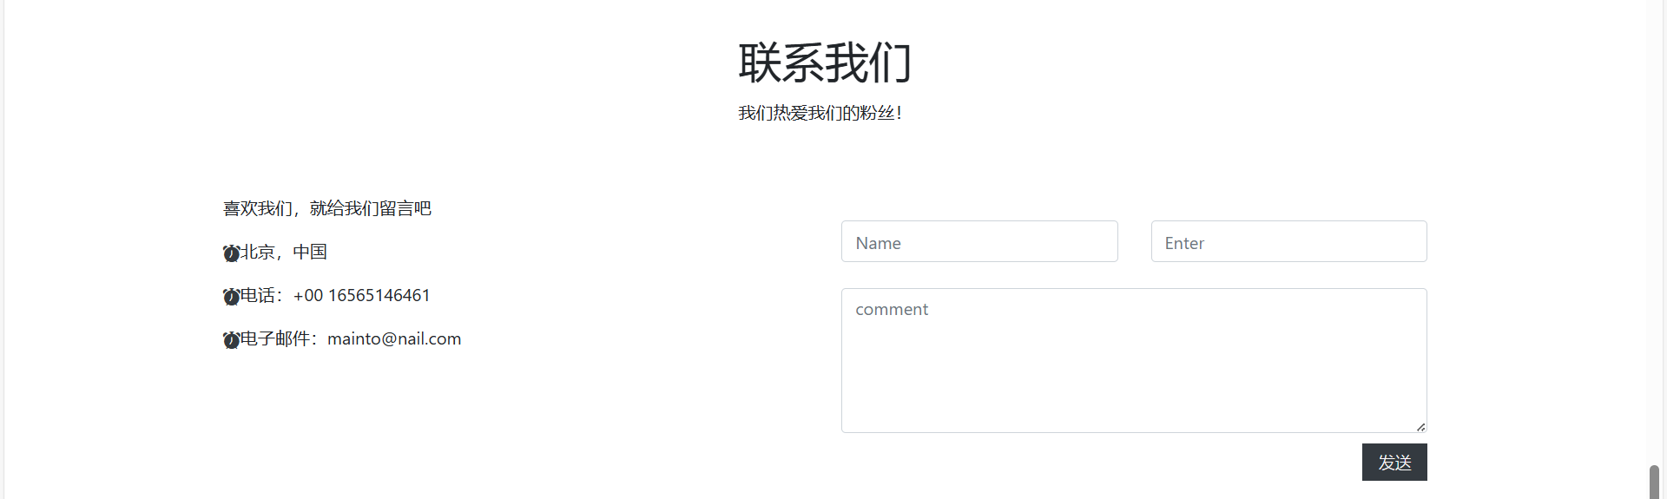(11) 联系表单部分使用了 container 和 row 左侧展示了联系信息，右侧包含了表单输入框和一个按钮，两个输入框和一个多行文本框 textarea，发送按钮通过 data-toggle="modal" 和 data-target="#myModal" 打开模态框。使用了 bi bi-alarm-fill（Bootstrap 图标）来添加图标，如图2.2.10 联系表单所示。

图2.2.10 联系表单

(12)页脚部分使用了 bi bi-hand-thumbs-up 图标和一个 logo 图片，如图2.2.11 页脚所示。

图2.2.11 页脚

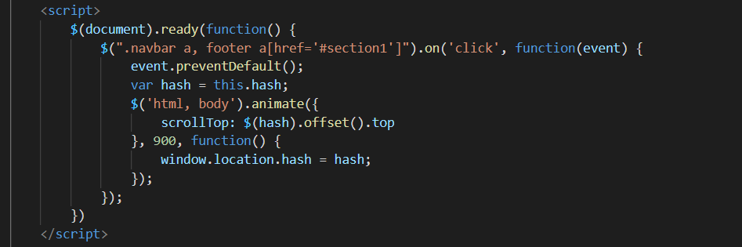(13)jQuery部分使用 jQuery 来监听点击事件，当点击页脚中的链接或导航栏的链接时，页面会平滑滚动到指定位置。animate 方法实现平滑滚动，如图2.2.12 页脚所示。

图2.2.12 点击事件

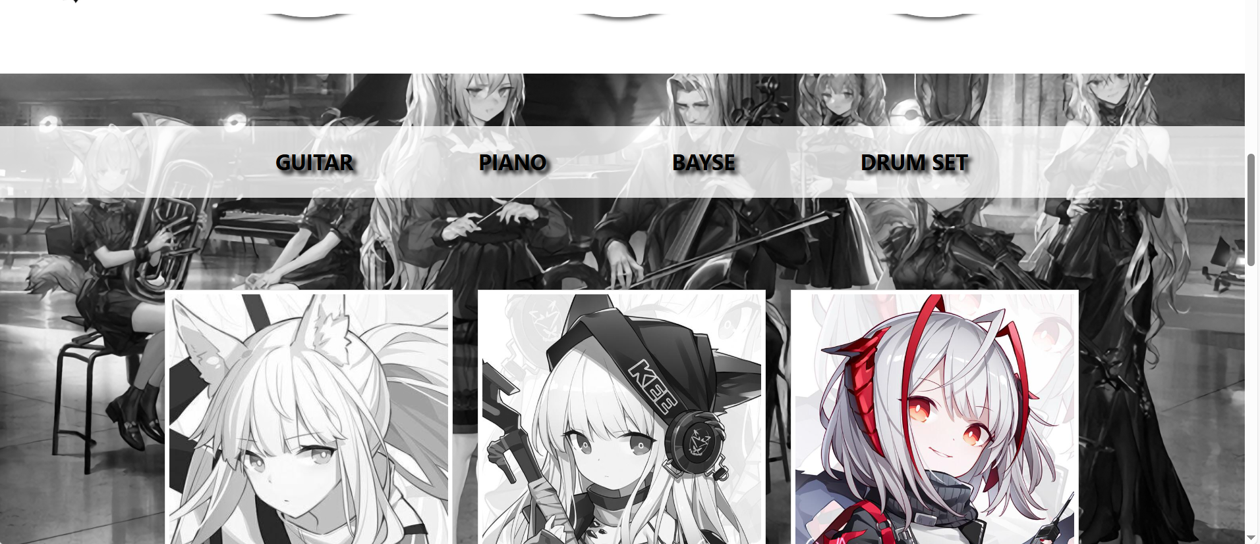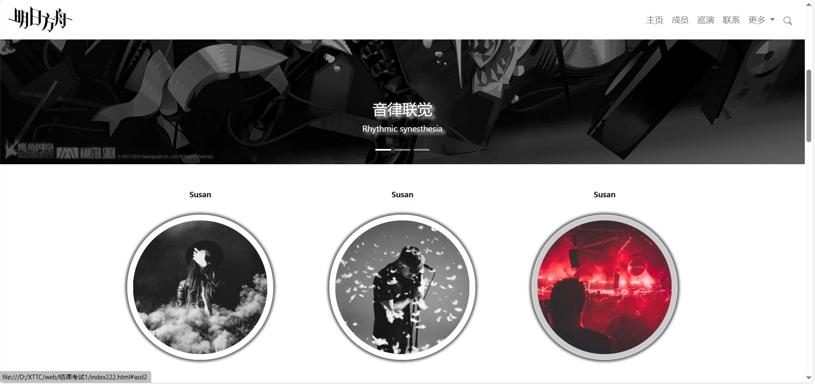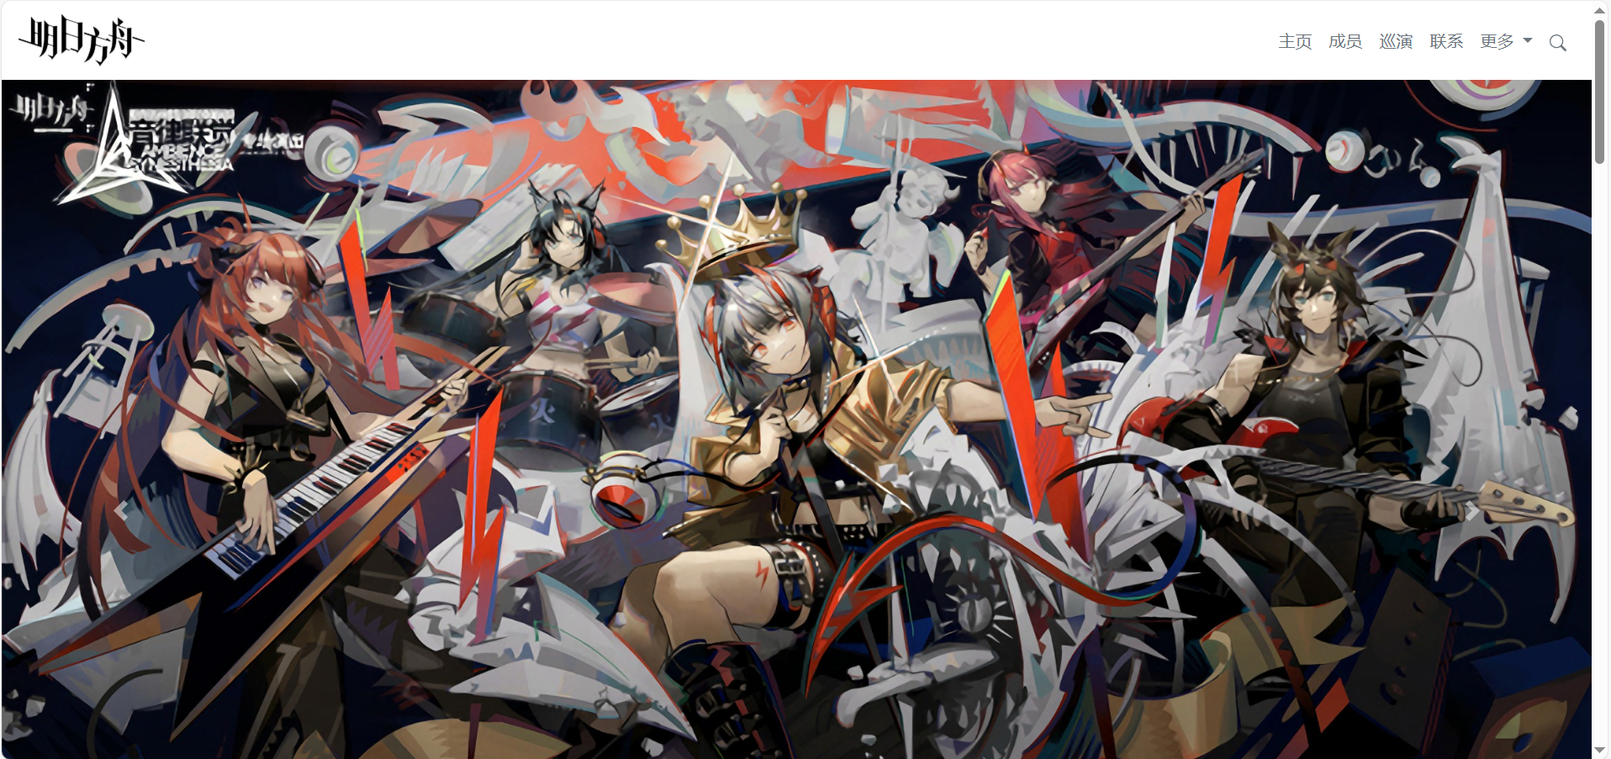2.2.2 音乐节其他成员宣传页面，如图2.2.15 宣传页面所示。

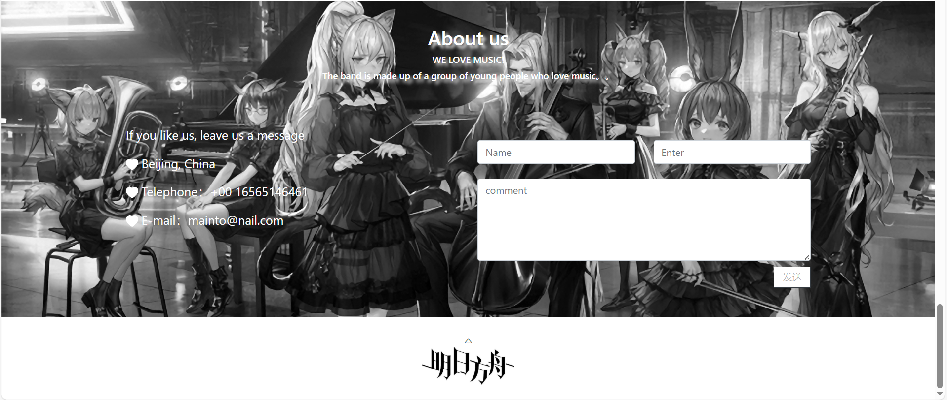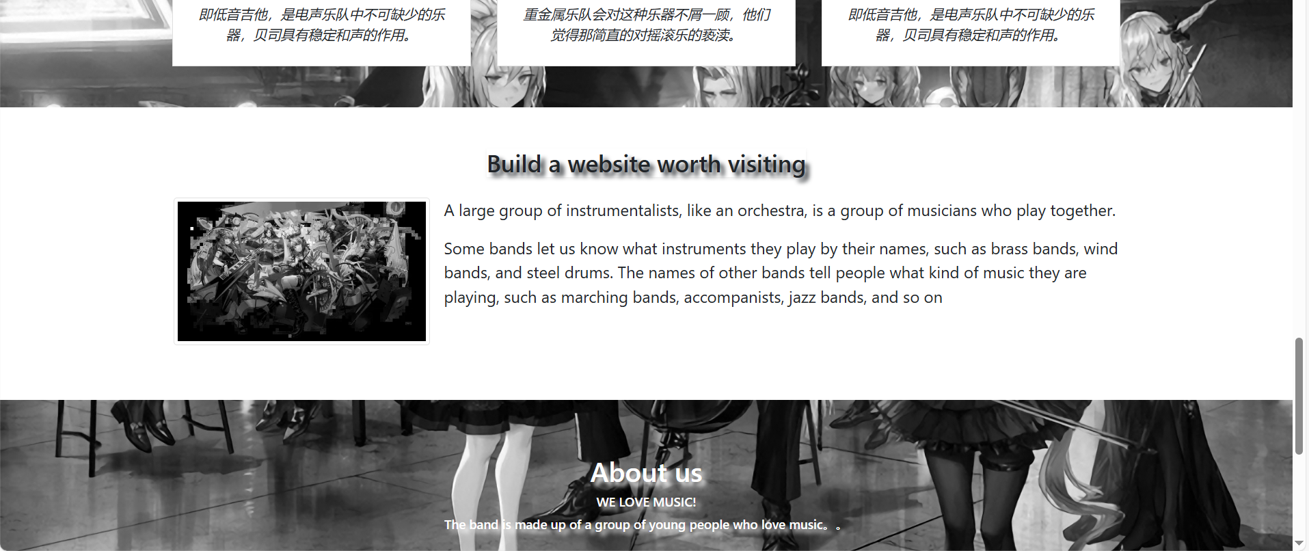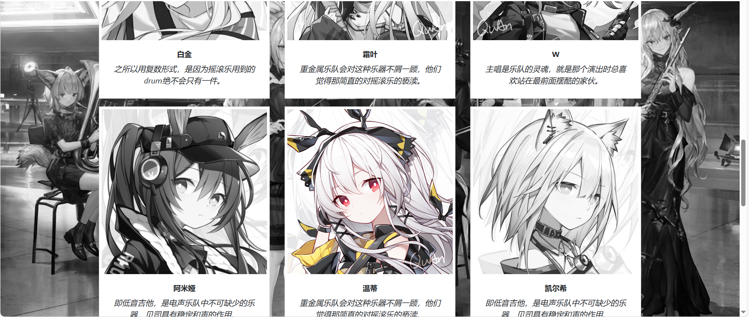

图2.2.15 宣传页面

该页面为音乐节其他成员宣传页面，主要包含包括导航栏、轮播图、成员介绍卡片、其他成员介绍及捐赠、乐队介绍、和联系方式等，运用超链接点击后将会显示相应的页面内容。

(1) 使用Bootstrap的navbar类，实现响应式导航栏。

设置为fixed-top，导航栏在滚动页面时始终固定在顶部。

颜色为navbar-dark，背景为半透明，文本颜色为text-muted浅灰。

(2) navbar-brand表示Logo。此处使用<img>标签展示Logo图片。

使用<ul>和<li>标签组织导航项，链接通过<a>标签实现，如图2.2.15 宣传页面所示。

图2.2.15 导航栏

(3) 汉堡菜单按钮Navbar Toggler在中等及更小尺寸的设备上，导航栏中的项目会被折叠隐藏，通过点击汉堡菜单按钮显示。data-toggle="collapse"和data-target="#collapsibleNavbar"属性确保点击按钮后能展开或折叠导航项。

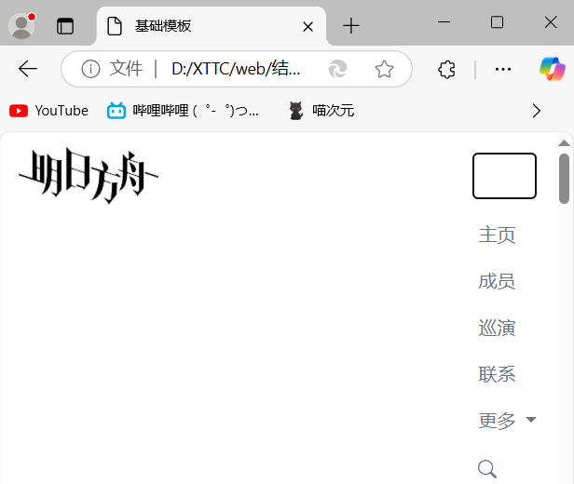(4) 导航链接Nav Links使用<ul>和<li>标签组织导航项，保证结构的语义化和清晰，如图2.2.16 汉堡菜单所示。

图2.2.16 汉堡菜单

(5)下拉菜单Dropdown提供额外的导航选项、跳转、单曲、专辑

dropdown-toggle用于实现点击后下拉菜单的展开。

Bootstrap的图标系统bi bi-search在导航栏中嵌入搜索图标，如图2.2.17 下拉菜单所示。

图2.2.17 下拉菜单

(6)轮播图部分class="carousel slide" 使用的是Bootstrap的轮播组件。

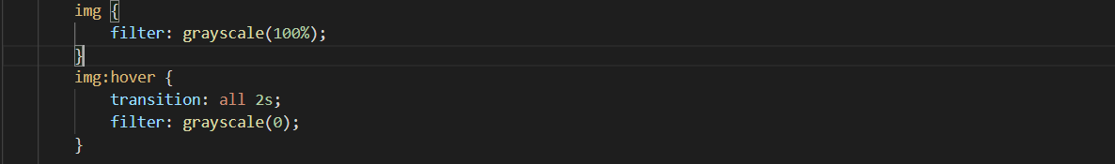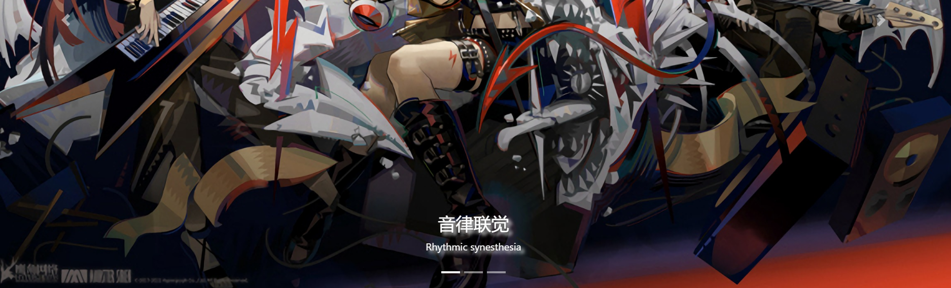带有指示器 carousel-indicators和左右切换按钮 carousel-control-prev 和 carousel-control-next，轮播图默认灰度为100%，鼠标经过在2s内变为彩色，如图2.2.18 轮播图所示。

图2.2.18 轮播图

(7)成员展示卡片 div class="container"部分，每个成员的卡片使用<div class="col-lg-4 col-md-6 p-5">进行布局，适应大屏幕和中等屏幕尺寸

成员信息详细展示 <div id="asd" class="collapse text-center">

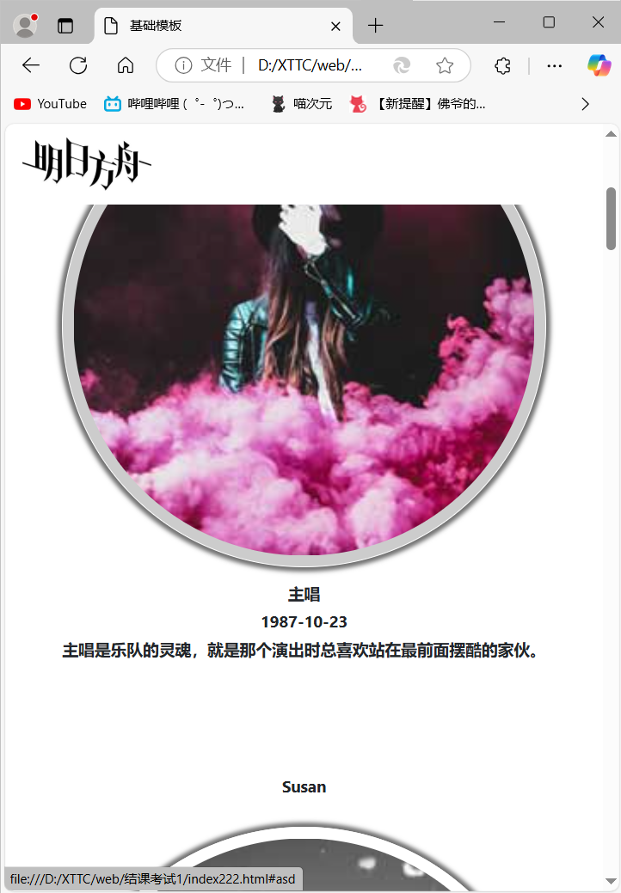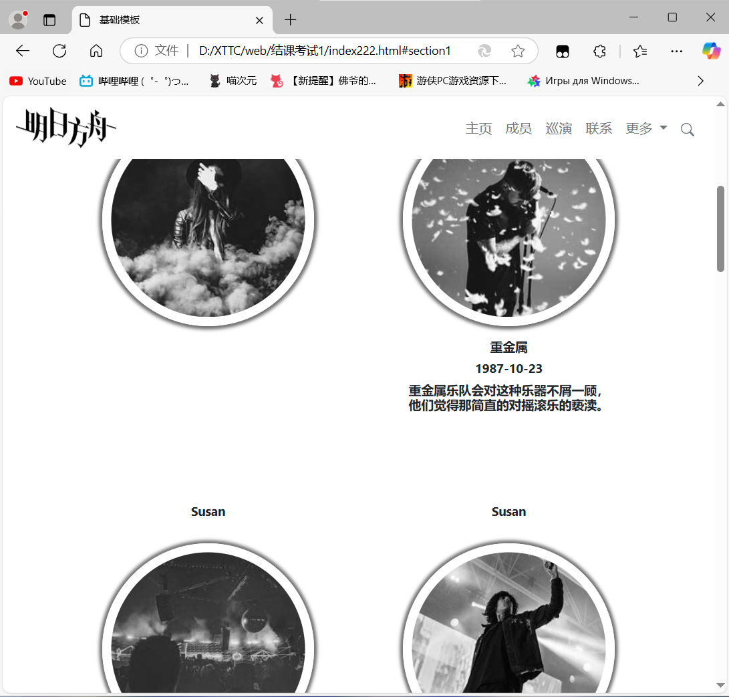使用<a href="#asd" data-toggle="collapse">链接图片到折叠组件，点击后可以展示或隐藏详细信息，如图2.2.19 成员展示卡片所示。

图2.2.19 成员展示卡片

(8) 乐器和乐队成员卡片展示页面

导航栏使用了nav和nav-link类构建了导航菜单点击会触发一个 Modal 弹窗

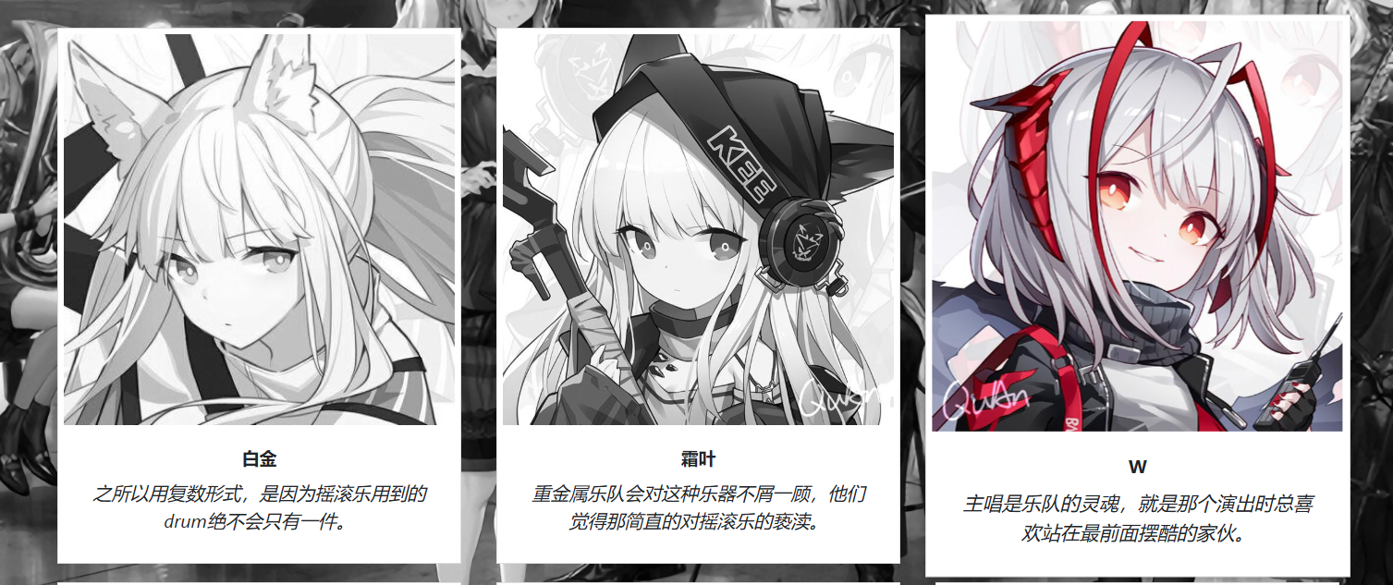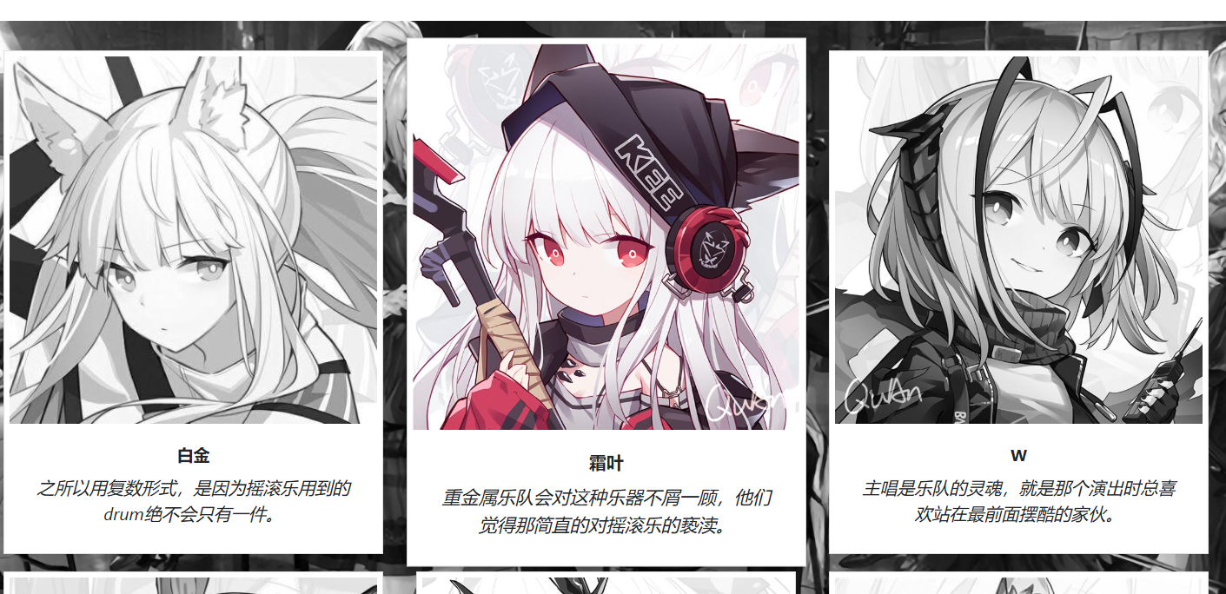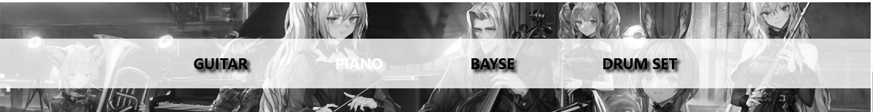卡片布局使用了 col-lg-4 和 col-sm-6 类来控制卡片在不同屏幕上的显示数量，为卡片添加悬停时的阴影、恢复彩度或缩放效果，data-toggle="modal" 和 data-target="#myModal" 为图片添加了点击触发弹窗的功能，如图2.2.20 成员展示卡片所示。

图2.2.20 乐队成员卡片

(9) 媒体对象布局media 类实现了图片和文字内容的左右排列布局。

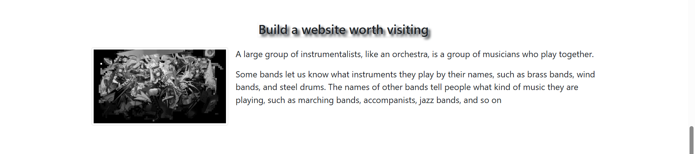使用了 media-body 容器来放置文字，图片则置于左侧，如图2.2.21 媒体对象布局所示。

图2.2.21 媒体对象布局

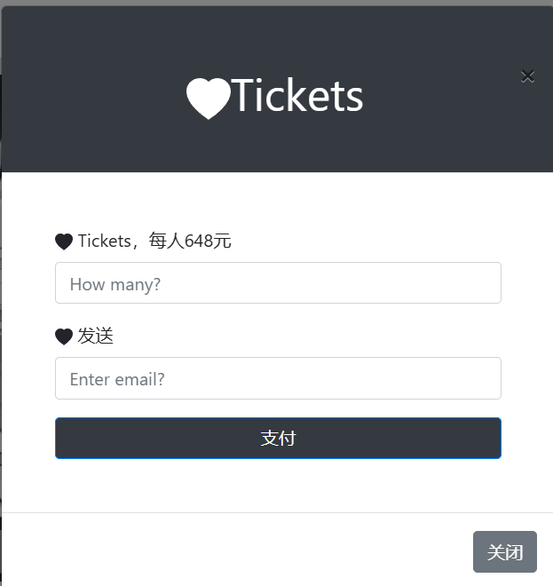(9) 模拟框部分，头部 modal-header标题中带有一个 SVG 图标，关闭按钮通过 button.close 实现，属性 data-dismiss="modal" 用于关闭模态框。主体modal-body包含两组表单控件和提交按钮，底部modal-footer包含一个关闭按钮data-dismiss="modal" ，如图2.2.22 媒体对象布局所示。

图2.2.22 模拟框

(10) 关于我们 页面部分,这部分使用了 Bootstrap 的栅格系统col-lg-6 col-md-12，在大屏幕上分为两列，在小屏幕上自动折叠成单列。

bi bi-heart-fill显示一个心形图标。

留言表单部分使用 form-control提供两个输入框一个用作姓名输入，另一个作留言主题或邮箱输入。

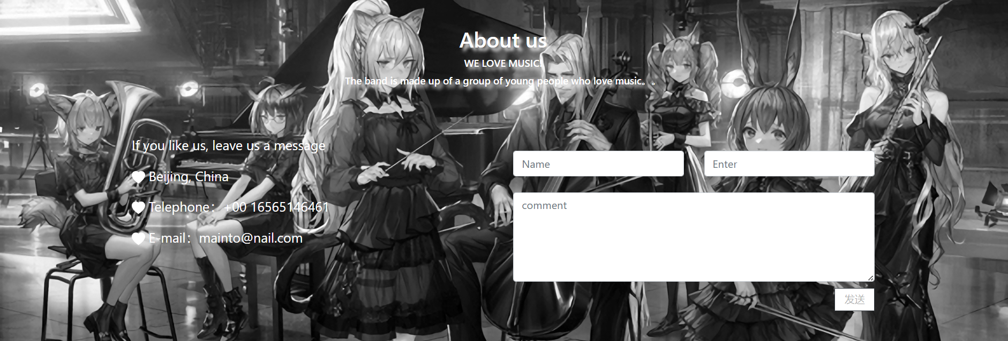data-toggle="modal"点击按钮时触发 Bootstrap 模态框，如图2.2.23 栅格系统所示。

图2.2.23 栅格系统

(11)页脚部分使用了bi bi-caret-up text-dark图标和logo图片点击返回首页，如图2.2.24 页脚所示。

图2.2.24 页脚

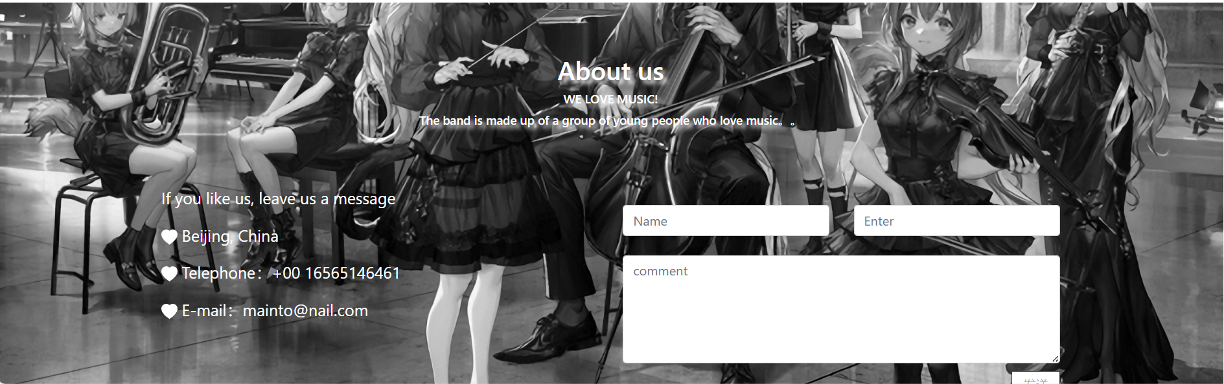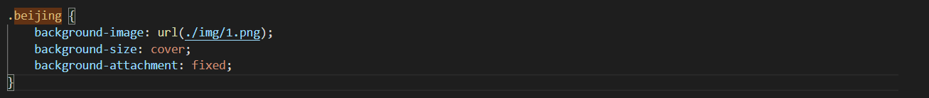(12) jQuery部分使用 jQuery 来监听点击事件，当点击页脚中的链接或导航栏的链接时，页面会平滑滚动到指定位置。animate 方法实现平滑滚动以及一个固定在背景跟随滚动的背景图片，如图2.2.25 点击事件。

图2.2.25 点击事件

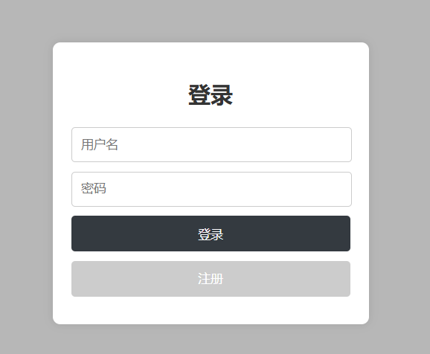2.2.3 登录页面，如图2.2.26 登录页面所示。

图2.2.26 登录页面

该页面为登录页面，主要包含包括表单设计、页面样式、运用超链接点击后将会显示相应的页面内容。

(1) 用户名输入框：限制必填，提示 "用户名"。

密码输入框：限制必填，提示 "密码"。

(2) 响应式布局：登录框居中显示，适应不同分辨率。

按钮设计：深色按钮随鼠标悬浮时颜色变化。

2.2.4 注册页面，如图2.2.27 注册页面所示。

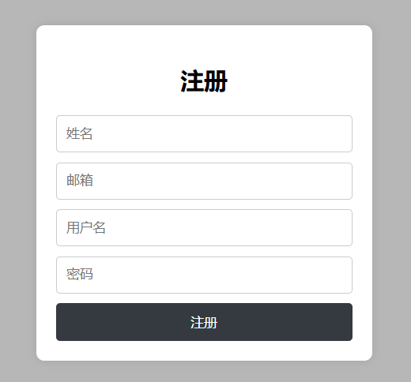该页面为注册页面，主要包含包括表单设计、页面样式、运用超链接点击后将会显示相应的页面内容。

图2.2.27 注册页面

(1) 姓名（必填）、邮箱（必填且需验证格式）、用户名（必填）、密码（必填）

(2) 响应式布局：登录框居中显示，适应不同分辨率。

按钮设计：深色按钮随鼠标悬浮时颜色变化。

3 项目总结

3.1课堂收获

这次期末项目综合运用我们学习的知识，包括HTML、CSS、JavaScript等知识，每个页面运用最多的div框架，实现对每个页面框架结构的设计与实现，运用轮播图，鼠标经过图片放大等，<ul>\<li>表单列表等的效果实现更加锻炼了自己学习HTML5+CSS的能力，在整个设计项目的过程中，我通过课上和课外知识结合，更好的实现音乐节网站的美观和功能的实现，是自己得到了更好的锻炼。

3.2不足之处

音乐节网站项目的整体并不是复杂的，运用的知识大都在课堂上学习过，但还是能发现自己知识的欠缺和实现自己想要达到页面效果的局限性，仅仅会使用div布局，不够具有灵活性，响应式布局仅仅设置了首页，其他页面没有设置，很多项目中实现的效果是求助于课外知识实现的，来达到老师布置的要求，在后面的学习中，更加深入的学习，继续完善音乐节项目的其他功能，以及其他页面的响应式。